Графические диктанты для мальчиков
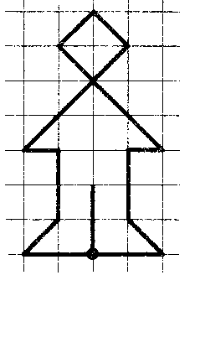

1. Человек (1-й вариант)
2 клетки влево, 1 клетка по диагонали вправо вверх, 2 клетки вверх, 1 клетка влево, 3 клетки по диагонали вправо вверх, 1 клетка по диагонали влево вверх, 1 клетка по диагонали влево вниз, 3 клетки по диагонали вправо вниз, 1 клетка влево,
2 клетки вниз, 1 клетка по диагонали вправо вниз, 2 клетки влево, 2 клетки вверх.

2. Человек (2-й вариант)
2 клетки влево, 1 клетка по диагонали вправо вверх, 3 клетки вверх, 1 клетка по диагонали влево вниз, 1 клетка по диагонали влево вверх, 2 клетки по диагонали вправо вверх, 1 клетка вправо, 1 клетка по диагонали вправо вверх, 1 клетка по диагонали влево вверх, 1 клетка по диагонали влево вниз, 1 клетка по диагонали вправо вниз, 1 клетка вправо, 2 клетки по диагонали вправо вниз, 1 клетка по диагонали влево вниз, 1 клетка по диагонали влево вверх, 3 клетки вниз, 1 клетка по диагонали вправо вниз, 2 клетки влево, 3 клетки вверх.
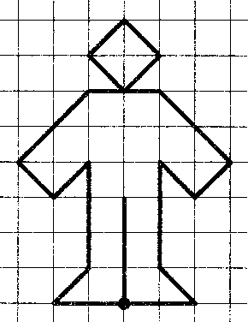

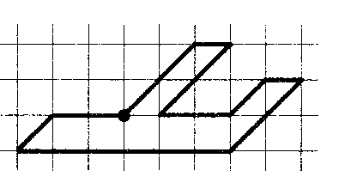
3. Самолёт (1-й вариант)
2 клетки влево, 1 клетка по диагонали влево вниз, 6 клеток вправо, 2 клетки по диагонали вправо вверх, 1 клетка влево, 1 клетка по диагонали влево вниз, 2 клетки влево, 2 клетки по диагонали вправо вверх, 1 клетка влево, 2 клетки по диагонали влево вниз.

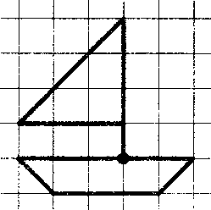
4. Кораблик
3 клетки влево, 1 клетка по диагонали вправо вниз, 3 клетки вправо, 1 клетка по диагонали вправо вверх, 2 клетки влево, 4 клетки вверх, 3 клетки по диагонали влево вниз, 3 клетки вправо.

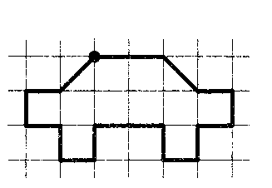
5, Машина
1 клетка по диагонали влево вниз, 1 клетка влево, 1 клетка вниз, 1 клетка вправо, 1 клетка вниз, 1 клетка вправо, 1 клетка вверх, 2 клетки вправо, 1 клетка вниз, 1 клетка вправо, 1 клетка вверх, 1 клетка вправо, 1 клетка вверх, 1 клетка влево, 1 клетка по диагонали влево вверх, 2 клетки влево.

6. Топор
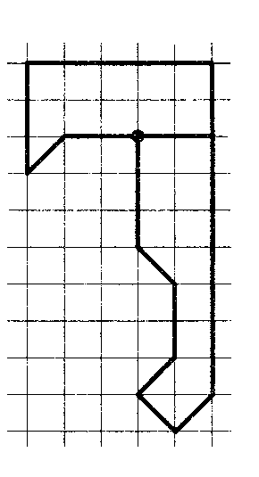
2 клетки влево, 1 клетка по диагонали влево вниз, 3 клетки вверх, 5 клеток вправо, 9 клеток вниз, 1 клетка по диагонали влево вниз, 1 клетка по диагонали влево вверх, 1 клетка по диагонали вправо вверх, 2 клетки вверх, 1 клетка по диагонали влево вверх, 3 клетки вверх, 2 клетки вправо.

7, Домик

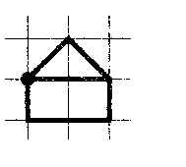
1 клетка вниз, 2 клетки вправо, 1 клетка вверх, 2 клетки влево, 1 клетка по диагонали вправо вверх, 1 клетка по диагонали вправо вниз.

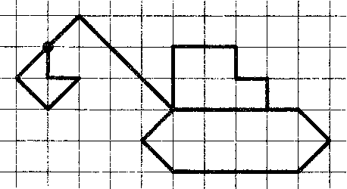
8. Экскаватор
1 клетка вниз, 1 клетка вправо, 1 клетка по диагонали влево вниз, 1 клетка по диагонали влево вверх, 2 клетки по диагонали вправо вверх, 3 клетки по диагонали вправо вниз, 2 клетки вверх, 2 клетки вправо, 1 клетка вниз, 1 клетка вправо, 1 клетка вниз, 1 клетка вправо, 1 клетка по диагонали вправо вниз, 1 клетка по диагонали влево вниз, 4 клетки влево, 1 клетка по диагонали влево вверх, 1 клетка по диагонали вправо вверх, 3 клетки вправо.

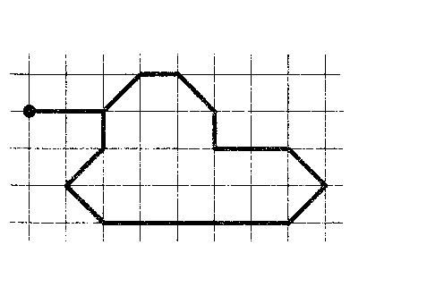
9. Танк
2 клетки вправо, 1 клетка по диагонали вправо вверх, 1 клетка вправо, 1 клетка по диагонали вправо вниз, 1 клетка вниз, 2 клетки вправо, 1 клетка по диагонали вправо вниз, 1 клетка по диагонали влево вниз, 5 клеток влево, 1 клетка по диагонали влево вверх, 1 клетка по диагонали вправо вверх, 1 клетка вверх.

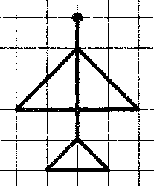
10. Ракета
1 клетка вниз, 2 клетки по диагонали влево вниз, 4 клетки вправо, 2 клетки по диагонали влево вверх, 3 клетки вниз, 1 клетка по диагонали влево вниз, 2 клетки вправо, 1 клетка по диагонали влево вверх.

11. Самолёт (2-й вариант)
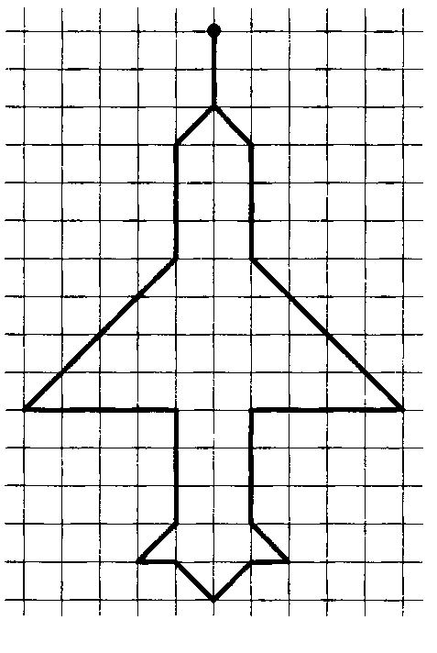
2 клетки вниз, 1 клетка по диагонали влево вниз, 3 клетки вниз, 4 клетки по диагонали влево вниз, 4 клетки вправо, 3 клетки вниз, 1 клетка по диагонали влево вниз, 1 клетка вправо, 1 клетка по диагонали вправо вниз, 1 клетка по диагонали вправо вверх, 1 клетка вправо, 1 клетка по диагонали влево вверх, 3 клетки вверх, 4 клетки вправо, 4 клетки по диагонали влево вверх, 3 клетки вверх, 1 клетка по диагонали влево вверх.

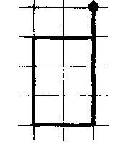
12. Рация
4 клетки вниз, 2 клетки влево, 3 клетки вверх, 2 клетки вправо.
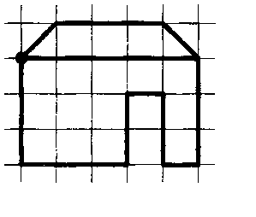

13. Дом
1 клетка по диагонали вправо вверх, 3 клетки вправо, 1 клетка по диагонали вправо вниз, 5 клеток влево, 3 клетки вниз, 3 клетки вправо, 2 клетки вверх, 1 клетка вправо, 2 клетки вниз, 1 клетка вправо, 3 клетки вверх.

14. Настольная лампа
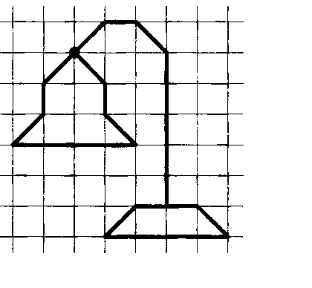
1 клетка по диагонали влево вниз, 1 клетка вниз, 1 клетка по диагонали влево вниз, 4 клетки вправо, 1 клетка по диагонали влево вверх, 1 клетка вверх, 1 клетка по диагонали влево вверх, 1 клетка по диагонали вправо вверх, 1 клетка вправо, 1 клетка по диагонали вправо вниз, 5 клеток вниз, 1 клетка влево, 1 клетка по диагонали влево вниз, 4 клетки вправо, 1 клетка по диагонали влево вверх, 1 клетка влево.

